**REGULAMIN MUNDUROWY CZŁONKÓW BRACTWA STRZELECKIEGO W GŁOGÓWKU**

1. **Członkowie Bractwa używają munduru w trzech wariantach jako:**

* ubiór galowy
* ubiór wyjściowy
* ubiór letni

Ubiór galowy składa się z marynarki , spodni, kapelusza, białej koszuli, regulaminowego krawata oraz czarnych butów. Przyczepiamy do niego wszystkie posiadane medale, krzyże, odznaczenia i odznaki zgodnie z instrukcją.

Ubiór wyjściowy różni się od galowego tym, że nie przyczepiamy do niego medali, krzyży, odznaczeń na zawieszkach. Zamiast nich należy przyszyć baretki zgodnie z instrukcją. Nie nosimy kapelusza.

W ubiorze letnim nie nosimy marynarki. Jedynym symbolem organizacyjnym jest znaczek Bractwa wpięty do regulaminowego krawata.

1. **Zasady przypinania medali do munduru.**

Wszystkie posiadane medale przyszywamy do specjalnego wieszaka

|  |
| --- |
| Aby przygotować mundur do przypinania do niego orderów i odznaczeń przy pomocy wieszaka odznaczeń należy:   * Za pomocą kredy krawieckiej (lub w inny sposób) zaznaczyć miejsca, w których mają być wykonane kluczki tj. 5 cm nad lewą górną kieszenią, jedna i druga w odległości odpowiadającej rozstawowi zaczepów (haczyków) wieszaka, (dla Nr l = 4 cm, dla Nr 2–4 = 8 cm) w odległościach równych od osi symetrii przebiegającej przez środek kieszeni. |

* W dokładnie wyznaczonym miejscu wpinamy od środka agrafkę pomalowaną w kolorze munduru. Widoczna na zewnątrz część agrafki ( ok. 1 cm)stanowi jedną z kluczek w która będziemy wpinać haczyk wieszaka odznaczeń.
* Identycznie postąpić z wykonaniem drugiej kluczki w dokładnie wyznaczonym miejscu.

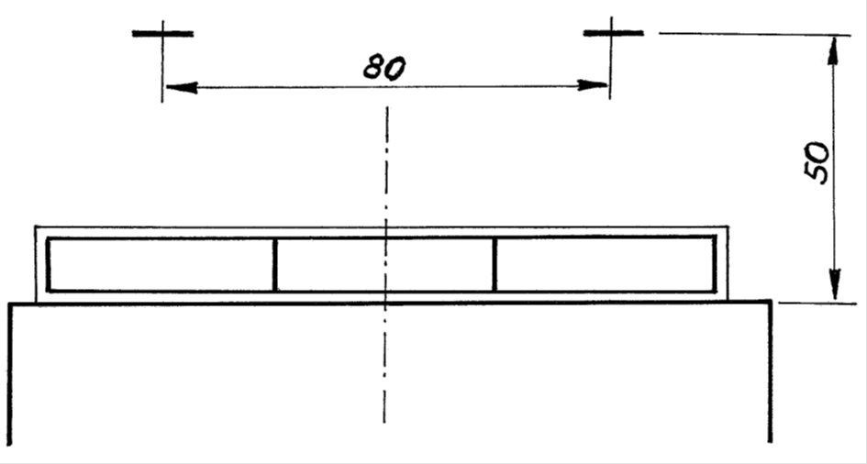

Sposób przystosowania munduru do przypięcia wieszaka odznaczeń

Sposób przypinania odznaczeń do wieszaków zilustrowano poniżej.

Wieszak nr 1 (dla 1–2 odznaczeń)



Do górnej krawędzi wieszaka (gurtu) przyszyć nitką w kolorze odpowiadającym wstążce odznaczenia:

1 odznaczenie – pośrodku wieszaka

2 odznaczenia – obok siebie, bez przerw między wstążkami tak, aby wyższy stopień odznaczenia był przyszyty z prawej strony (bliżej klapy munduru).

Wieszak nr 2 (dla 3–4 odznaczeń)



Do górnej krawędzi wieszaka (gurtu) przyszyć:

3 odznaczenia – w jednym rzędzie obok siebie bez przerw między wstążkami

4 odznaczenia – w jednym rzędzie z tym, że wstążkę drugiego i kolejnych odznaczeń podkłada się częściowo pod wstążkę poprzedniego odznaczenia do odpowiedniej szerokości trzech wstążek tak, aby zachować symetrię względem długości wieszaka.

Wieszak nr 3 (dla 5–8 odznaczeń)



Do górnej krawędzi wieszaka (gurtu) przyszyć:

5 – 8 odznaczeń – w jednym rzędzie w sposób podany dla 4 odznaczeń, przy czym szerokość rzędu odznaczeń powinna odpowiadać szerokości czterech wstążek.

Wieszak nr 4 (dla 9–15 odznaczeń)



Do krawędzi wieszaka (gurtu) przyszyć:

9-16 odznaczeń – do górnej krawędzi wieszaka (w sposób jak podano dla 5 – 8 odznaczeń) przyszyć część odznaczeń a do dolnej krawędzi wieszaka (gurtu) pozostałe tak, aby w pierwszym rzędzie nie było mniej niż pięć i nie więcej niż osiem odznaczeń a w ostatnim rzędzie nie mniej niż cztery odznaczenia i nie więcej niż osiem odznaczeń. Górny rząd odznaczeń powinien przykrywać wstążki dolnego rzędu odznaczeń w całości.

1. **Sposób przyszywania do munduru baretek odznaczeń.**

Baretki odznaczeń nosi się na marynarkach munduru wyjściowego na lewej stronie piersi z prawa na lewo w linii poziomej, wszystkie dla każdego stopnia odznaczenia.

W jednym rzędzie nosi się nie więcej niż trzy baretki umieszczone obok siebie bez przerwy między nimi. Dolny rząd baretek powinien być umieszczony bezpośrednio nad górną częścią bocznej kieszeni kurtki symetrycznie nad jej środkiem.

Baretki przyszyć do kurtki sztychami z czarnej nici na końcach rzędów baretek i w miejscu ich łączenia się. Środkowa część baretek skrajnych ( szczególnie 3-5 rzędu baretek) powinna zostać wolna tak, aby w tą przestrzeń mogły wejść zaczepy (haczyki) wieszaka odznaczeń podczas ich przypinania do kurtki munduru.

Sposób przyszycia baretek odznaczeń do munduru z zaznaczeniem miejsc przyszycia.

Dobra rada:

Miejsce, w którym na mundurze przyszywane są baretki odznaczeń (nad lewą kieszenią) narażone jest w sposób naturalny na dość częste zginanie materiału, zależne od ruchu ręką. W związku z tym przyszyte w tym miejscu baretki (szczególnie w 1 lub 2 rzędach) narażone są na systematyczne ich deformowanie, uginanie, falowanie względem siebie. Robi to wrażenie nieładu, bylejakości i niedbałości o odpowiedni wygląd baretek.

Aby temu zapobiec, należy baretki "usztywnić" przyszywając od wewnątrz munduru odpowiedniej szerokości i długości (zależnie od ilości posiadanych baretek) usztywniacz wykonany np. z patyka po lodach.

Nici przechodzące z wewnątrz na zewnątrz munduru powinny być starannie schowane pod sukienko baretek lub tuż koło nich, aby nie szpeciły wyglądu zewnętrznego.

*W przypadku oddawania munduru do czyszczenia w pralni chemicznej, należy komplet baretek odpruć od munduru, aby w trakcie prania nie uległy odklejeniu od sukna lub odbarwieniu.*

1. **Sposób rozmieszczenia pozostałych odznaczeń, emblematów oraz symboli.**
2. Emblemat Bractwa nosimy na lewym rękawie górna krawędź ok. 11 cm od miejsca wszycia rękawa.
3. Medal (medale) królewski nosimy na lewej stronie kurtki munduru. Dolna krawędź ok. 2 cm od linii kluczek. W przypadku posiadania większej ilości medali królewskich umieszczamy je symetrycznie względem kluczek.
4. Medal Bractwa przypinamy po prawej stronie kurtki munduru na środku między wszyciem rękawa a krawędzią kołnierza. Dolna krawędź medalu powinna być na wysokości dolnej krawędzi medalu królewskiego.
5. Odznakę XV-lecia przypinamy po lewej stronie medalu Bractwa ( dolne krawędzie w jednej linii)
6. Pozostałe posiadane odznaki umieszczamy ok. 2 cm pod medalem Bractwa.
7. Odznakę Okręgu Śląskiego ZKBS RP przyczepiamy po prawej stronie kurtki munduru na wysokości łokcia. ( jeśli jest to możliwe to na górze zaszewki).
8. Krzyż ZKBS RP nosimy wysoko na szyi.
9. Tzw. korpusówki powinny być wpięte w kołnierz kurtki w górnej jego części symetrycznie po jednej według ustalonego szablonu.
10. Odznakę bractwa nosimy tylko w krawacie w ubiorze letnim 15 cm od dolnej krawędzi węzła.